**食堂智能餐饮系统**

小组成员：2019312110042黄宸志 2019312110122范纯恺

**一、项目简介**

我们小组所做的食堂智能餐饮系统，旨在缓解食堂排队人数多、用餐高峰期的拥堵现象；并通过手机点餐的方式节约人力物力，提高就餐效率；可以通过远程登录的方式，足不出户也能了解当前食堂人数，从而更好地安排自己的行程。

1. **项目功能**

用例图:

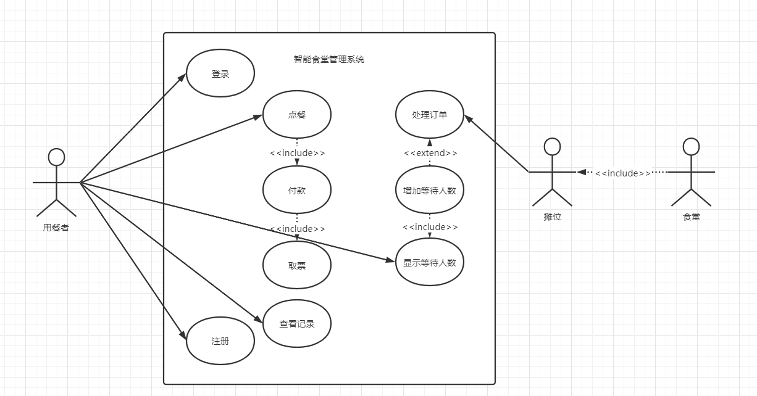

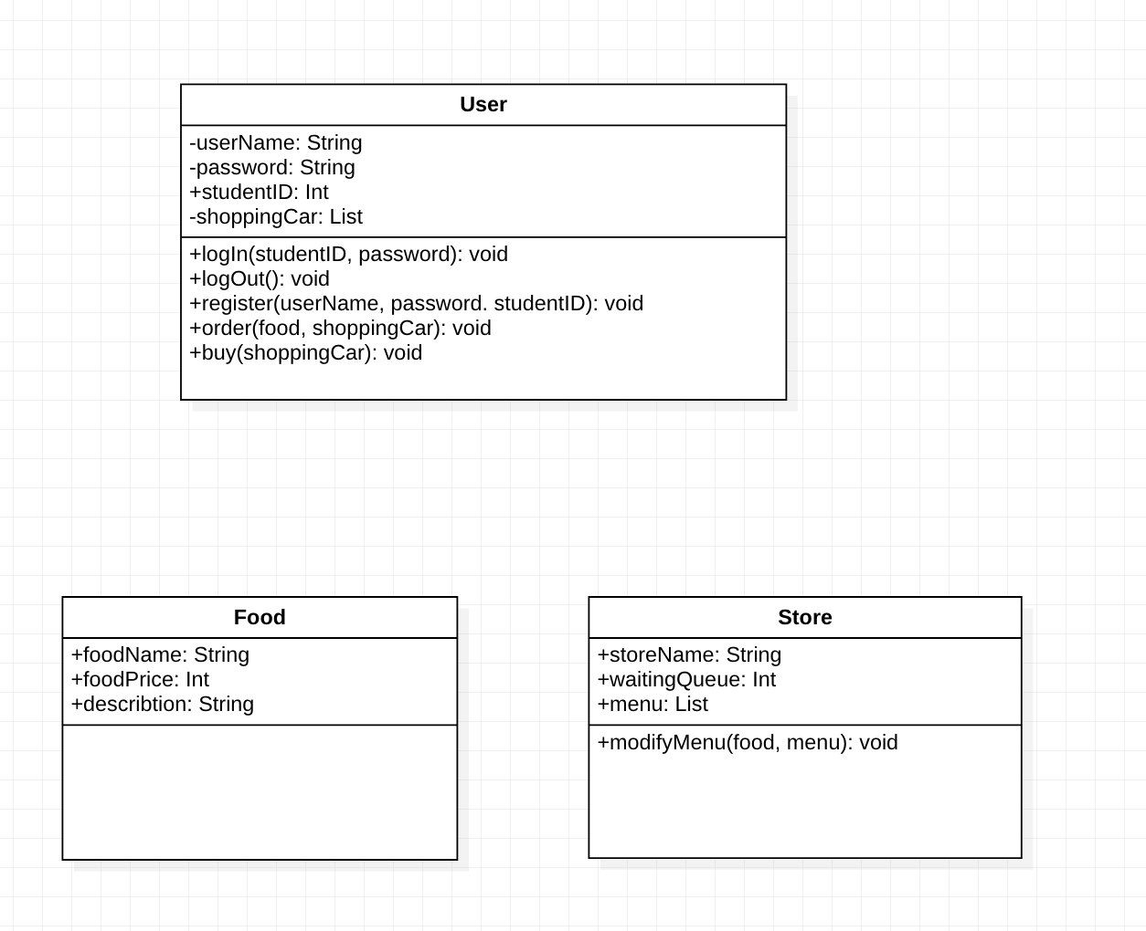类图:

时序图：

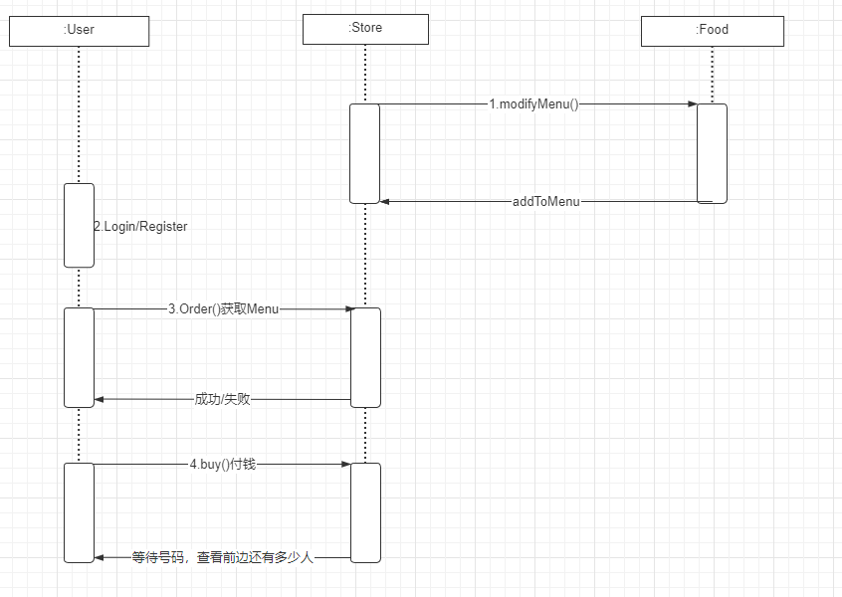

用餐者与食堂摊位是智能管理系统的两个交互对象，根据点餐流程可以分为三个阶段，点餐前、点餐时、点餐后。

在点餐前，所有用户需要先注册，已有账号后再进行登录。如果用户为食堂摊位的话，可以在菜单之中添加自己的菜品内容。并且可以查看当前食堂各个摊位的排队人数。

点餐时，用户选择摊位里的菜品，付钱，然后取得票据，食堂摊位收到信息后，排队等待人数自动+1，做完饭菜之后，根据票据来向用餐者呈递菜品。

点餐后，用餐者可以查看自己的消费记录与信息。